Introduktion till lumbalpunktion på infektionskliniken, NÄL

Mål
På ett så säkert och skonsamt sätt som möjligt kunna göra lumbalpunktioner.
- Läs igenom material:
- Diagnostisk lumbalpunktion (lakartidningen.se)
- Lumbalpunktion (vgregion.se)
- Se film “Lumbalpunktion med atraumatisk nål på infektionskliniken, NÄL.” (länk kommer i nästa uppdatering)
- Träna tillvägagångsätt och teknik på LP-docka på utbildningscentrum tillsammans med fadder om möjlighet finns.
- Nedan finns en checklista med de viktigaste punkterna som man behöver ta hänsyn till vid en lumbalpunktion. En kortare sammanfattning av det material du har läst igenom.
- När du är på mottagningen kommer det bokas patienter som behöver lumbalpunkteras. Det är såklart bra att se hur det går till innan man gör det på en patient. Om du inte sett en lumbalpunktion innan, ta kontakt med mottagningen och fråga när det görs lumbalpunktioner och var med.
- Det är mycket stark rekommenderat att be någon följa med på din första lumbalpunktion om det finns möjlighet.

Innehållsförteckning
Checklista lumbalpunktion 3
1. Förberedelse inför lumbalpunktion 4
2.Förbered patienten 4
3. Identifiera området 5
4. Förbereda området 5
5. Likvorprovtagning 5
6. Likvoranalys 6
7. Bedömning av cellanalys 7
Referenser 8
Bilaga 1. 9
Bilaga 2. 10
Bilaga 3. 12

Checklista lumbalpunktion

Kontraindikationer
Absoluta
- Kliniska tecken på cerebral inklämning, så som medvetslös patient (GCS <8) med sträckkramper.
- Tecken på fokal expansiv intrakraniell process, såsom hjärnabscess (till exempel hemipares, ej kranialnervspares).
- Abscess eller annan infektion på planerat stickställe.
Om punkt 1–2 föreligger rekommenderas CT-hjärna innan lumbalpunktion.
Relativa
- Misstänkt ryggmärgskompression.
- Epileptiska kramper (generella eller fokala) inom den senaste timmen.
- Trombocyter <30 × 10⁹ /l eller PK> 1,6. Vid kliniska tecken på koagulopati, vid känd koagulopati eller vid behandling med antikoagulantia eller trombocythämmare görs en risknytta värdering. Se vardprogram_bakt_cns-inf_231030.pdf, faktaruta 5 på sida 13 samt sida 46–47. Vissa förordar att man ska hålla upp med trombyl i 12 timmar eller åtminstone undvika morgondosen före LP, vilket kan eftersträvas vid icke akuta patienter.

Komplikationer
- Postpunktions huvudvärk. Risk cirka 10% med traumatisk nål, minskar till 5 % med atraumatisk nål. Typiskt att huvudvärken lindras i liggande.
  - Rekommendera planläge, smärtlindring med paracetamol och ibumetin, koffein. Eventuellt blood-patch.
- Lokal eller refererad smärta. Inträffar i cirka 10 % av fallen men permanenta skador extremt ovanligt.
  - Rekommendera paracetamol, eventuellt ibumetin. Lugnande besked.
- Blödning. Ovanligt.
- Infektion. Lumbalpunktion kan orsaka cellulit, meningit, diskit/ spondylodiskit, abscess. Ovanligt.
- Herniering. Mycket ovanligt.

1. Förberedelse inför lumbalpunktion
- Fyll i relevanta remisser. Var god se första och andra bilagan.
- Be sjuksköterska plocka fram sakerna.
Sterila handskar
Steril duk
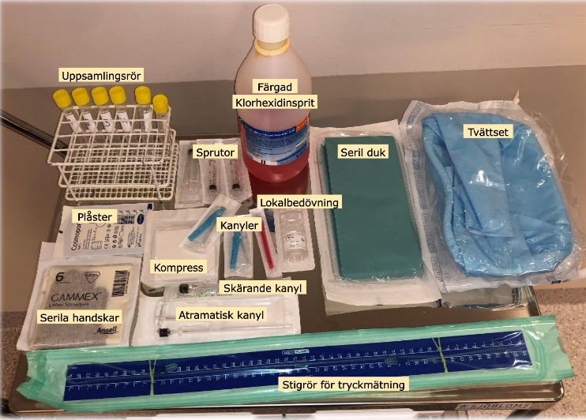
Lämpliga saker att duka upp vid en lumbalpunktion.

2.Förbered patienten
- Informera patienten om vad som ska ske. Ge informationsblad, om patienten inte har fått det. Bilaga 3.
- Informera om risker. Postpunktions huvudvärk, ryggvärk, blödning, infektionsrisk.
- Informera om att de ska höra av sig om de får feber utan tydlig orsak, rodnad + smärta vid punktionsstället, nytillkomna neurologiska symtom/tecken på CNS-infektion eller kraftigt ihållande huvudvärk.
- Fråga om patient har tagit blodförtunnande läkemedel eller NSAID.
- Diskutera eventuell lokalbedövning. Fråga om allergi mot lokalbedövning.
- Patienten liggande på sidan, eller sittande. Uppdragna knän och nedböjt huvud, detta öppnar upp utrymmet mellan kotorna. En bra position är avgörande för att lyckas.

3. Identifiera området
- Palpera crista för att identifiera spinalutskottet på L4-nivån.
- Palpera fram utrymme mellan kotorna på lämplig nivå (L3-L4, L4-L5, L5-S1). Nivå L3-4 är det utrymme man i första hand ska sticka på.
- Märk ut planerat stickställe, tryck med penna eller dylikt.

4. Förbereda området
- Använd munskydd och förkläde.
- Lägg ett absorberande underlägg under patientens rygg.
- Sätt på sterila handskar.
- Tvätta hela området i cirkulära rörelser inifrån och ut med färgat klorhexidin.
- Eventuellt steril duk som man lägger på patient för att kunna palpera crista och ha stöd för händerna.

5. Likvorprovtagning
- Bedövning rekommenderas vid användning av atraumatisk/ickeskärande nål. Enklast är att sticka hela vägen in med en blå 25 mm-nål i planerad punktionsriktning. Aspirera innan du injicererar bedövningen på vägen ut. Total mängd bedövningsmedel är cirka 1–5 mL (Xylocain 10 mg/mL) till en vuxen patient.
- Atraumatisk nål rekommenderas: För in introducern horisontellt några centimeter med riktning mot naveln. För in nålen genom introducern cirka 4–6 cm på vuxna. Dra ut mandrängen och efter några sekunder börjar likvor droppa. Kommer det inte likvor, sätt tillbaka mandrängen och fortsätt några mm till och upprepa proceduren. Behöver du rikta om nålen måste du dra ut den i höjd med hudplanet, annars kommer justeringen inte göra någon skillnad och nålen riskerar att böjas.
- Kommer du inte in i spinalkanalen, tillkalla dagbakjour eller annan legitimerad kollega!
- Patienten kan ibland få ont i benet om man nuddar cauda equina. Går det över kan proceduren fortsätta. Fortsätter det göra ont, ta ut nålen och rikta om.
- Kommer det en mörk droppe blod, dra ut nålen och försök igen helst på annan nivå.
- Överväg tryckmätning. Stigröret kan även användas som hävert vid långsamt flöde. Normalt tryck <20 cm H₂O, men kan vara högre även hos friska.
- Samla likvor (oftast) i 4 numrerade rör (1,5 ml i de 3 första, och 3 ml i det 4:e röret eller det sista om fler än fyra rör tas).
- Dra ut LP-nålen rakt ut.
- Sätt på ett plåster på insticksstället.
- Lämpligt att låta patienten ligga ner en stund efter avslutad procedur. Dock finns inget vetenskapligt stöd för att det skulle minska risken för postpunktionshuvudvärk.
- Journalför. Förloppet, komplikationer, vilken LP-nål, eventuellt öppningstryck, likvorutseende.

6. Likvoranalys
- Alla rör skickas till kemlabb.
- Röret med 3 ml (alltid sista röret) skickas alltid för cellanalys, glukos och albumin (och samtidig blodglukos). Eventuellt laktat som beställs separat i Melior.
- Beroende på frågeställning och cellsvar skickas remisser för snabb-PCR likvor (FilmArray), odling, direktmikroskopi, Borreliaserologi etcetera. TBE analyseras inte som rutin på likvor utan i serum.

7. Bedömning av cellanalys
Tabellen är en grov skattning. Bedömning om misstänkt etiologi ska göra tillsammans med klinisk bild och insjuknande.
 | Leukocyter | Albumin | Glukos
Normal likvor | < 3 neutrofila,  < 3 monocyter och  < 3 lymfocyter | normalt  (åldersberoende) | > 2/3 av B-glukos
Bakteriell meningit | > 500  dominans neutrofila | kraftigt förhöjt | sänkt
Viral meningit | > 5  dominans lymfocyter/monocyter | lätt-måttligt förhöjt | normalt
Borrelia | > 5  dominans lymfocyter/monocyter | lätt-måttligt förhöjt | normalt
Encefalit | > 5  dominans lymfocyter/monocyter | lätt-måttligt förhöjt | normalt
Stickblödning | cirka 1/1000 röda | normalt | normalt
Subaraknoidal-blödning | > 1/1000 röda | lätt-måttligt förhöjt | normalt
Neurologiska sjukdomar | Oftast normalt (<100) | normalt-lätt  (måttligt) förhöjt | normalt
TB-meningit | 10–1000  Monoövervikt oftast. Tidigt i förloppet kan dock polyövervikt förekomma | förhöjt | sänkt

Referenser
- Internetmedicin (2024). Lumbalpunktion (LP) och likvoranalys. https://www.internetmedicin.se/klinisk-kemi/lumbalpunktion-lp-och-likvoranalys (Hämtad 2025-01-31)
- Hyllienmark, L. (2008). Diagnostisk lumbalpunktion. Läkartidningen. 2008-10-07. https://lakartidningen.se/klinik-och-vetenskap-1/2008/10/diagnostisk-lumbalpunktion/ (Hämtad 2025-01-31).
- NU-sjukvården (2023). Lumbalpunktion. https://mellanarkiv-offentlig.vgregion.se/alfresco/s/archive/stream/public/v1/source/available/sofia/nu10071-1782031320-247/surrogate/Lumbalpunktion.pdf (Hämtad 2025-01-31)
- Vårdhandboken (2023). Film om tillvägagångssätt vid lumbalpunktion. https://www.vardhandboken.se/undersokning-och-provtagning/biopsier-och-punktioner/lumbalpunktion/film-om-tillvagagangssatt-vid-lumbalpunktion/ (Hämtad 2025-01-31)
- Infektionsläkarföreningen. (2023). Vårdprogram Bakteriella CNS-infektioner. vardprogram_bakt_cns-inf_231030.pdf (Hämtad 2025-01-31)
- Svensk förening för anestesi och intensivvård (2015). 21-5b_Kortfattad_oversikt_over_antikoagulantia_och_ryggbedovning_110328.pdf (Hämtad 2025-06-16)
- Svenska Sällskapet för Trombos och Hemostas. (2020) Trombocytråd okt-20 REN (Hämtad 2025-06-16)

Bilaga 1.

Uppdukning och remisser
- Tvättset, klorhexidinsprit (på infektionsmottagningen används färgat klorhexidin) samt steril duk.
- Sterila handskar i olika storlekar, visir, munskydd, förkläde.
- Lokalbedövningsmedel: Injektion Xylocain 10 mg/ml, 10 ml flaska.
- Sprutor: 1 st, 5 ml, 2 st 2ml.
- Kanyler: 2 st blå (0,60 x25), 1 st rosa (1,2 x 50).
- Lumbalkanyler: 1 st atraumatisk nål (Sprotte 22 G x 120 mm), 2 st svarta skärande nålar (22 G x 88 mm), 1 st orange skärande nål (25 G x 88 mm).
- Uppsamlingsrör: 4 st numrerade urinodlingsrör + 2 st extra rör.
- Stigrör för tryckmätning.
- Plåster (Mepore).
- Oftalmoskop (vid behov av ögonbottenundersökning). Remisser och rör.
- Remiss Klinisk kemi NU-sjukvården: Kryssa i celler, albumin, glukos under CSV 357 på baksidan och använd motsvarande etikett. Provtagningstid ska anges på remissen till klinisk kemi. (Om laktat önskas beställs det separat i Melior under enskilda analyser, CSV-laktat och separat rör ska användas.)
- Remiss Klinisk mikrobiologi i ROSP alternativt NU-sjukvården (gul ”odlingsremiss”): Aktuellt om odling, direktmikroskopi och/eller snabb-PCR likvor (FilmArray) önskas. Skriv en remiss per analys.
- Uppsamlingsrör;
  - Rör nr I: Eventuell odling 1,5 ml
  - Rör nr II: Eventuell snabb-PCR likvor (FilmArray) 1,5 ml
  - Rör nr III: Sparas på labb 1,5 ml
  - Rör nr IV: Cellanalys (eller sista röret om fler än fyra rör tas) OBS! minst 3 ml likvor i sista röret.
- Alla rör ska lämnas omgående till labb (OBS! ej rörpost). De som inte analyseras direkt märks med patient-id + ”sparas”. Viktigt med datum på etiketterna. Dokumentera i Melior hur många rör som sparas på labb.
- P-glukos tas före lumbalpunktionen (räcker med kapillärt om ej övriga venösa prover ska tas).

Bilaga 2.
- På mottagningen: celler, glukoskvot och albumin beställs på remiss enligt nedan. Alla mikrobiologiska analyser beställs i ROSP.
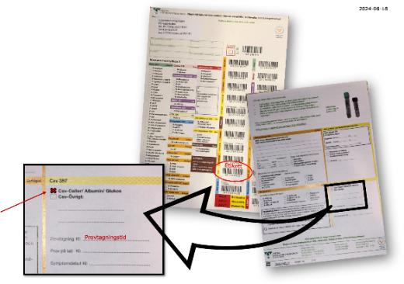
- På avdelningen: beställ enligt nedan:

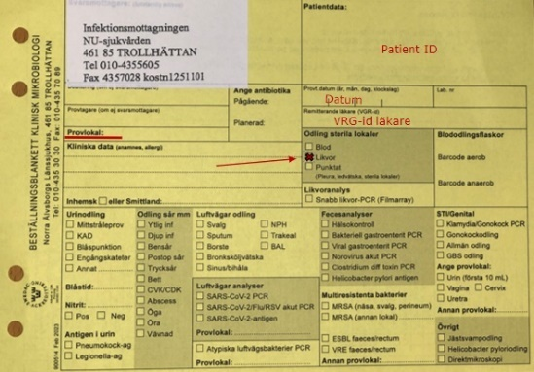
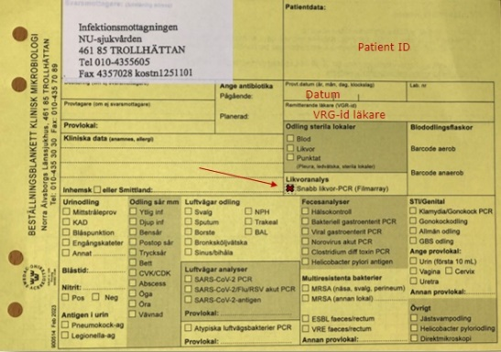
Remiss för odling till baktlabb, NÄL.
Remiss för snabb PCR Likvor (FilmArray) till baktlabb, NÄL.
Remiss för cellanalys, 3 ml i sista röret.

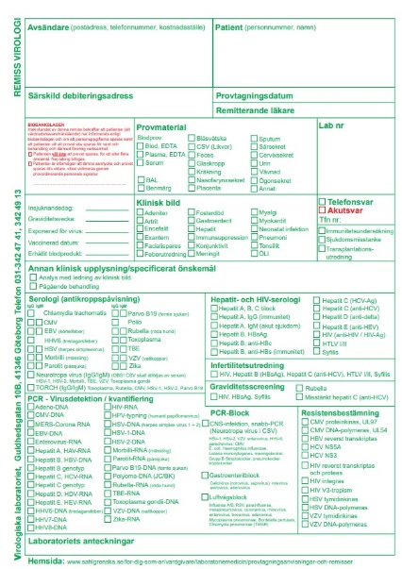
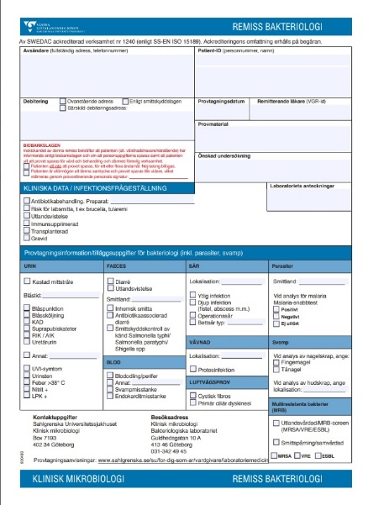
Remiss virologen, SU för till exempel HSV-PCR från likvor alternativt TBE-serologi från serum.

Remiss mikrobiologen, SU för till exempel Borrelia eller 16sRNA

Bilaga 3.
Lumbalpunktion
På infektionskliniken, NÄL

Information till dig som ska genomgå lumbalpunktion
Detta är ett prov som är en del i utredning. Innan provtagning kommer en läkare att göra en klinisk bedömning och bedöma om provtagningen är relevant.
Vid provtagning tas en liten mängd ryggvätska från ryggradskanalen. Denna vätska bildas kontinuerligt i kroppen, vilket gör att provtagningsvolymen åter produceras snabbt. Genom analys av ryggvätska får vi information om eventuell infektion i nervsystemet.
Förberedelser
Undersökningen kräver inga förberedelser
Vänligen kontakta infektionsmottagningen genast om du äter:
- Blodförtunnande medicin som till exempel Eliquis, Waran, Clopidogel med flera.
- Smärtlindrande mediciner så som Treo, Voltaren, Ipren eller Naproxen. (Alvedon är okej att ta).
Provtagning
Undersökningen utförs ofta i sidoläge men sittande förekommer också. Inför provtagningen tvättas ryggen noggrant. Vid provtagningen för läkaren in en nål mellan ryggkotorna där ryggmärgsvätskan finns.
Efter provtagningen får du stanna kvar på mottagningen i cirka 1 timme därefter får du de första provsvaren. Sedan beslutar läkaren om vidare provanalyser är aktuella.
Blodprover kan bli aktuella i samband med besöket.
Efter lumbalpunktion
Så mår du efteråt
De flesta mår som vanligt efteråt. En del får ont i huvudet efter provtagningen. Besvären kommer ofta ett par timmar till någon dag efter provtagningen och är ofta sedan kvar i flera dagar. Huvudvärken kan göra ont men det betyder inte att något är fel. Vanliga receptfria läkemedel hjälper oftast inte helt men värken kan lindras av att vila och att du lägger dig ner. Vissa upplever lokal ryggsmärta vid insticket.
Egenvård
- Undvik fysiskt tunga aktiviteter resten av provtagningsdagen.
- Drick mycket vätska, gärna med koffein.
- Undvik att blöta ner förbandet 24h efter provtagning. Därefter går det bra att bada och duscha.
- Du kan återgå till vanliga aktiviteter dagen efter undersökningen.
- Om du får huvudvärk efter en viss aktivitet, vila igen, gärna liggandes. Drick mer vätska.
- Du kan ta receptfria läkemedel innehållande paracetamol och ibuprofen.
Komplikationer
Det är ovanligt med allvarliga komplikationer efter lumbalpunktion.
Sök vård om du efter ryggvätskeprov får:
- Feber utan tydlig orsak.
- Svaghet eller känselnedsättning i benen.
- Nytillkommen yrsel, nackstelhet, synpåverkan eller hörselnedsättning.
- Kraftigt ihållande huvudvärk.
- Rodnad och svullnad runt instick.

